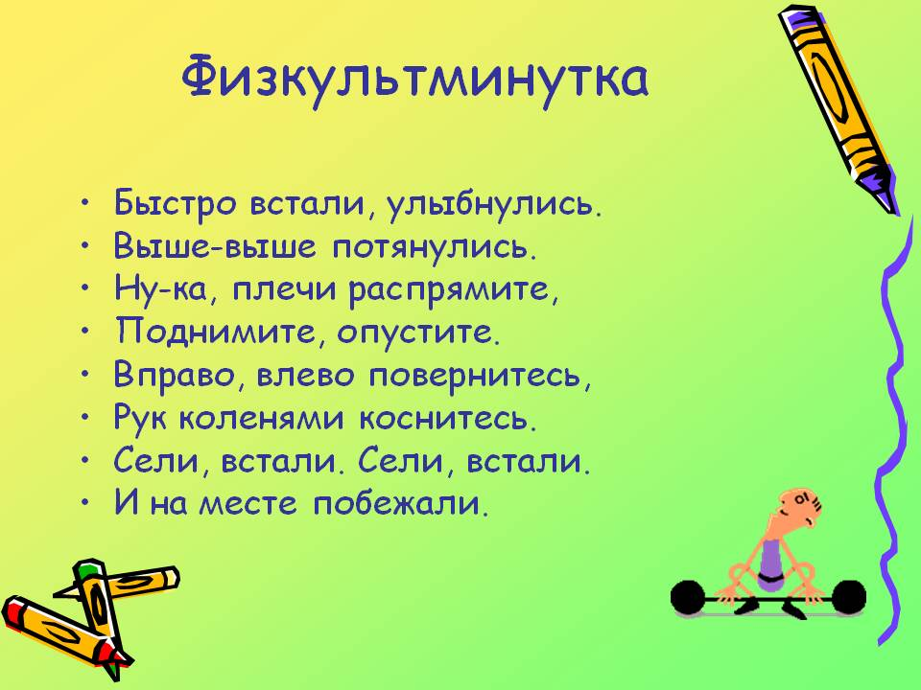Задачи:
1. Познакомить детей с историей возникновения и использования телевизора.
2. закрепить примерные знания,как нужно смотреть телевизор.
3. Активизировать использование в речи детей названий профессий людей, работников телевидения.
4. Формировать умение детей формулировать ответы на заданные вопросы полными предложениями.
5. Развивать познавательную активность детей, творческие способности.
Дети садятся за столы.
Ребята,я сейчас вам загадаю загадку,а вы внимательно послушайте:
Чудеса по вечерам
он показывает нам,
На его, друзья, экране
то моря шумят в тумане,
То плоды качает сад,
есть программы для ребят.
Что это ребята?( телевизор). правильно
А как вы думаете, что такое телевизор?(ответы детей).
Телевизор – это особый прибор для передачи на расстоянии озвученного изображения.
Ребята,а кто –нибудь из вас знает когда появился первый телевизор?
Первые телевизоры появились около 100 лет тому назад, в 20-х годах прошлого века в Америке. Экран первого телевизора был ярко-розовым, а изображение расплывчатым. Затем телевизоры стали похожи на большие ящики с маленькими экранами. Они показывали чёрно-белые картинки. Современные телевизоры лёгкие, тонкие, с большими экранами и цветным изображением.(показать картинки с телевизорами).

А вы любите смотреть телевизор?
А кто из вас знает примерные правила,которые надо соблюдать при просмотре телевизора?
Правила пользования телевизором.
1. Нельзя трогать заднюю стенку ТВ, вас может ударить током.
2. Не касайтесь работающего ТВ мокрыми руками.
3. Нельзя касаться неисправных проводов руками.
4. Включать и выключать ТВ должны взрослые.
5. Уходя из дома, выключайте телевизор.
6. Нельзя играть около ТВ.
7. Смотреть ТВ можно на расстоянии 2-2,5м от экрана в течение 20 мин.
Молодцы.
Ребята,а наш телевизор тоже придумал для нас загадки.Но вот не задача,я не знаю как он работает.
Ребята может вы мне подскажите и поможете ,что надо сделать чтобы телевизор заработал?
Да(сначала надо включить его в розетку,а потом с помощью пульта).вот какие молодцы. Телевизор включился.
А теперь послушайте задание. Я буду вам включать различные слайды,а вы должны угадать название мультфильмов и телепередач,по каким каналам они идут.
-Лунтик
-попугай куша и т.д.(о чем сюжет? Про кого или про что этот мультик?что в нем происходит,кто хороший герой,кто плохой).
-Прыг скок,команда!
Ребята,а давайте мы с вами тоже немножко передохнем и сделаем небольшую физминутку.
Молодцы,немножко отдохнули,а теперь давайте сядим на свои места и продолжим наше занятие.
Вы все смотрите мультфильмы,фильмы,телепередачи,а ваши родители новости. А как вы думаете кто для нас все это делает? Как и где все это снимают?(на телевидении).
Правильно,на телевидении работает много разных людей! Каждый их них выполняет свою функцию.
Например: есть корреспонденты и операторы,которые отправляются в разные места,чтобы рассказать и показать нам,что там происходит. Корреспонденты встречаются с людьми, задают им вопросы,оператор это все снимает на видеокамеру. Кассеты с записями они привозят на телестудию и там их монтируют-вырезают все лишнее, неудачное и неинтересное. Короткие новости,которые наши взрослые смотрят их читает специальный человек- диктор. Текст этих новостей пишет редактор и так далее.(показываю картинки).
Ребята,посмотрите ,что лежит у вас на столе? (бумага,карандаши.)
- Ребята, а сейчас я предлагаю вам самим поучаствовать в создании программы передач. Я думаю, что в неё вы внесёте самые любимые вами каналы, мультфильмы телепередачи и так далее.
Перед вами. лежат на столах телевизоры, но они ничего не показывают. Давайте сделаем их экраны цветными
Нарисуйте на экранах телевизора фрагменты самых любимых программ.
(Дети работают)
Посмотрите, какие красивые картинки у нас получились.(спрашиваю несколько детей,что у них получилось).
Итог занятия.
- Что нового вы сегодня узнали?
- С какими новыми профессиями вы сегодня познакомились?
-правила просмотра телевизора.
Молодцы, ребята.

.

